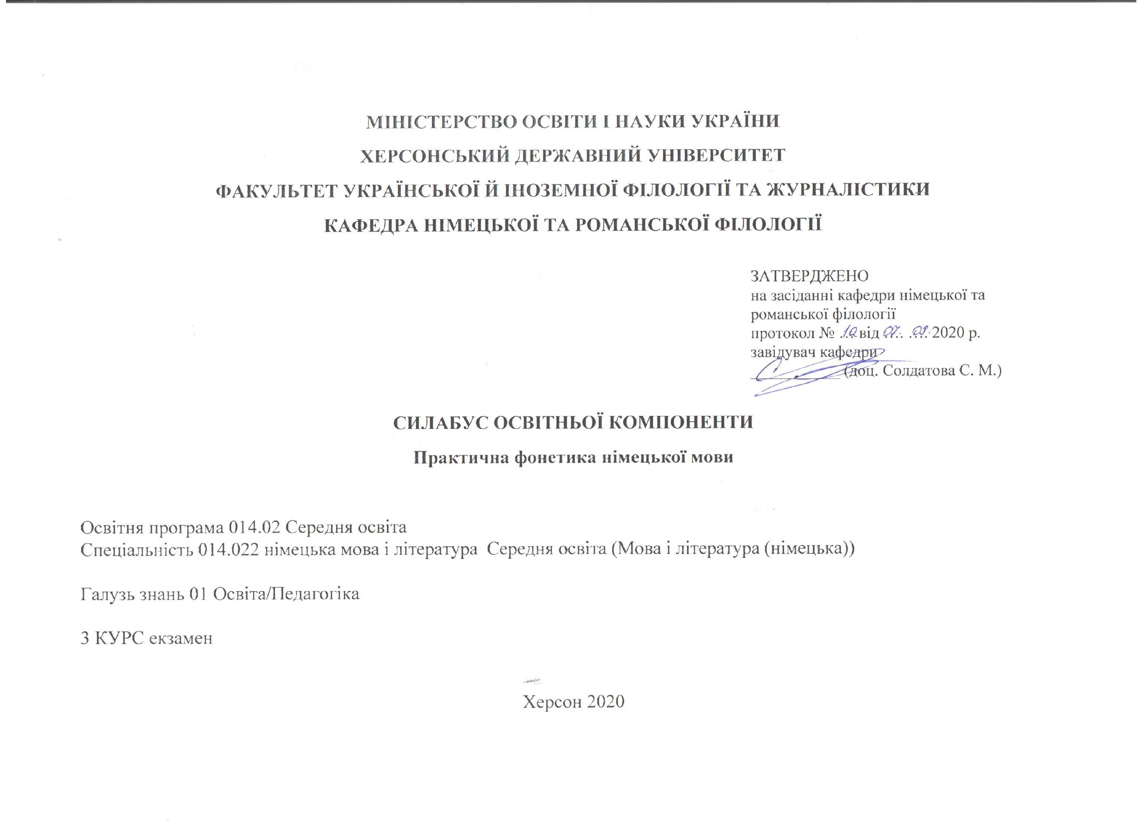
Назва освітньої компоненти | Практична фонетика німецької мови
Викладач | Солдатова Світлана Миколаївна
Посилання на сайт | http://www.kspu.edu/About/Faculty/IUkrForeignPhilology/ChairGermRomLan/Workprograms.aspx
Контактний тел. | (0552)326758
E-mail викладача: | sn.soldatova@gmail.com
Графік консультацій | кожного вівторка

- Анотація до курсу: навчальна дисципліна розрахована цикл практичних занять з метою формування правильних навичок читання, говоріння та письма німецькою мовою. .
2. Мета та цілі курсу: комплексна реалізація цілей навчання іноземній мові, що полягають у комплексному формуванні фонетичних мовних навичок продуктивної мови, а також рецептивних фонетичних навичок у здобувачів вищої освіти IІІ курсу навчання з урахуванням перспектив розвитку фонетики та фонології сучасної німецької мови.

- Компетентності та програмні результати навчання:
Загальні компетентності:
ЗК 1. Знання та розуміння предметної області та розуміння професійної діяльності.
ЗК 5. Здатність застосовувати набуті знання та вміння в практичних ситуаціях.
ЗК 7. Здатність до письмової й усної комунікації, щo якнайкраще відпoвідають ситуації професійного і особистісного спілкування засобами іноземної та державної мов.
ЗК 10. Здатність критично оцінювати й аналізувати власну освітню та професійну діяльність.
Фахові компетентності:
ФК 3. Здатність формувати в учнів предметні компетентності, застосовуючи сучасні підходи, методи й технології навчання іноземної мови та світової літератури.
ФК 4. Здатність здійснювати об’єктивний контроль і оцінювання рівня навчальних досягнень учнів з німецької мови та світової літератури, другої іноземної мови.
ФК 5. Здатність до критичного аналізу, діагностики та корекції власної педагогічної діяльності з метою підвищення ефективності освітнього процесу.
ФК 6. Здатність здійснювати професійну діяльність українською та іноземною мовами, спираючись на знання організації мовних систем, законів їх розвитку, сучасних норм їх використання.
ФК 7. Здатність використовувати потенціал полілінгвальної підготовки для ефективного формування предметних компетентностей учнів.
ФК 11. Здатність взаємодіяти зі спільнотами (на місцевому, регіональному, національному, європейському й глобальному рівнях) для розвитку професійних знань і фахових компетентностей, використання перспективного практичного досвіду й мовно-літературного контексту для реалізації освітніх цілей.мовленнєвого спілкування.
Програмні результати навчання:
ПРН 2. Знання сучасних філологічних й дидактичних засад навчання іноземних мов і світової літератури та вміння творчо використовувати різні теорії й досвід (вітчизняний, закордонний) у процесі вирішення професійних завдань.
ПРН 3. Знання державного стандарту загальної середньої освіти, навчальних програм з іноземної мови та світової літератури для ЗНЗ та практичних шляхів їхньої реалізації в різних видах урочної та позаурочної діяльності.
ПРН 4. Знання та вміння використовувати сучасні форми, методи й способи контролю й оцінювання рівня навчальних досягнень учнів з німецької мови та світової літератури, другої іноземної мови.
ПРН 8. Уміння аналізувати, діагностувати та корегувати власну педагогічну діяльність з метою підвищення ефективності освітнього процесу.
ПРН 11. Володіння комунікативною мовленнєвою компетентністю з української та іноземних мов (лінгвістичний, соціокультурний, прагматичний компоненти відповідно до загальноєвропейських рекомендацій із мовної освіти), здатність удосконалювати й підвищувати власний компетентнісний рівень у вітчизняному та міжнародному контексті.
ПРН 15. Здатність учитися впродовж життя і вдосконалювати з високим рівнем автономності набуту під час навчання кваліфікацію.
ПРН 17. Знання вимог до безпеки життєдіяльності й готовність до охорони життя й здоров’я учнів в освітньому процесі та позаурочній діяльності.

- Обсяг курсу на поточний навчальний рік

 | Лекції | Практичні заняття | Самостійна робота
Кількість годин | - | 20 | 40

- Ознаки курсу
Рік викладання | Семестр | Спеціальність | Курс (рік навчання) | Обов’язковий/  вибірковий
3-й | 5-й | 014.022 німецька мова і література Середня освіта (Мова і література (німецька)) | 3-й | Обов’язковий

- Технічне й програмне забезпечення/обладнання: ноутбук, проєктор
- Політика курсу: відвідування практичних занять (неприпустимість пропусків, запізнень ); правила поведінки на заняттях (активна участь, виконання необхідного мінімуму навчальної роботи) відповіді на питання практичного заняття наведення прикладів, правильне фонетичне читання та вимова, залучання елементів фонетичного аналізу текстів.
При організації освітнього процесу в Херсонському державному університеті студенти та викладачі діють відповідно до: Положення про самостійну роботу студентів http://www.kspu.edu/About/DepartmentAndServices/DAcademicServ.aspx); Положення про організацію освітнього процесу (http://www.kspu.edu/About/DepartmentAndServices/DAcademicServ.aspx); Положення про проведення практики студентів (http://www.kspu.edu/About/DepartmentAndServices/DAcademicServ.aspx); Положення про порядок оцінювання знань студентів (http://www.kspu.edu/About/DepartmentAndServices/DAcademicServ.aspx); Положення про академічну доброчесність (http://www.kspu.edu/Information/Academicintegrity.aspx); Положення про кваліфікаційну роботу (проєкт) студента (http://www.kspu.edu/About/Faculty/INaturalScience/MFstud.aspx); Положення про внутрішнє забезпечення якості освіти (http://www.kspu.edu/About/DepartmentAndServices/DMethodics/EduProcess.aspx); Положення про порядок і умови обрання освітніх компонент/навчальних дисциплін за вибором здобувачами вищої освіти (http://www.kspu.edu/About/DepartmentAndServices/DMethodics/EduProcess.aspx)

Схема курсу
Тиждень, дата, години | Тема, план, кількість годин (аудиторної та самостійної) | Форма навчального заняття | Список рекомендованих джерел (за нумерацією розділу 10) | Завдання | Максимальна кількість балів
Змістовий модуль №1 Інтонаційна характеристика діалогічного та монологічного мовлення
Тиждень А  http://www.kspu.edu/forstudent/shedule.aspx  6 годин (аудиторної роботи)  10 годин (самостійної роботи) | Тема 1. Діалогічне мовлення. | практичні | Ос. 1,2,4,6,7  Дод. 2,5 | Особливості акцентно-ритмічної структури німецької мови.
 | Тема 2. Монологічне мовлення. | практичні | Ос. 1,2,4,6,7  Дод. 2,5 | Інтонаційне читання та аналіз тексту „Der Tod der Geliebten“ ( Baisspiel 10, Seit 186 Textgruppe II).
Тиждень Б  http://www.kspu.edu/forstudent/shedule.aspx  4 годин (аудиторної роботи)  10 годин (самостійної роботи) | Тема 3. Авторське мовлення. | практичні | Ос. 1,2,4,6,7  Дод. 2,5 | Контрольне читання тексту "Konzert für Monika" (Коsmin O.G., Praktische Phonetik der deutschen Sprache. S. 206).
Змістовий модуль №2 Сучасна німецька вимовна норма
Тиждень А  http://www.kspu.edu/forstudent/shedule.aspx  6 годин (аудиторної роботи)  10 годин (самостійної роботи) | Тема 1. Поняття стандарту німецької вимови. | практичні | Ос. 1,2,4,6,7  Дод. 2,5 | Фоностилістичний аналіз тексту "Den Wolken ein Stük näher" (текст № 3 стр. 27 - Коsmin O.G., Sulemova G.A. Praktische Phonetik der deutschen Sprache. – M.: Просвещение, 1990. -224 с.)
Тиждень Б  http://www.kspu.edu/forstudent/shedule.aspx  4 годин (аудиторної роботи)  10 годин (самостійної роботи) | Тема 2. Значення стандартної вимови німецької мови. | практичні | Ос. 1,2,4,6,7  Дод. 2,5 | Інсценування діалогів: "Welche Ausbildung haben Sie" (Lernziel Deutsch Grundstufe 1, S. 162).

9. Система оцінювання та вимоги: участь у роботі впродовж семестру/екзамен/
Модуль 1. Інтонаційна характеристика діалогічного та монологічного мовлення 30 балів
Модуль 2. Сучасна німецька вимовна норма 30 балів
Екзамен: 40 балів
Критерії
Вид контролю: поточний.
Методи контролю: спостереження за навчальною діяльністю студентів, усне опитування, конспект.
Під час роботи у руслі двох модулів студент отримує 60 балів.
Екзамен – 40 балів.
Загалом – це 100 балів.
Контроль знань і умінь студентів (поточний і підсумковий) з дисципліни «Практична фонетика німецької мови» здійснюється згідно з кредитно-трансферною системою організації освітнього процесу. Рейтинг студента із засвоєння дисципліни визначається за 100 бальною шкалою. Він складається з рейтингу з навчальної роботи, для оцінювання якої призначається 60 балів і 40 балів (40 балів – відповідь на екзамені)
Критерії оцінювання знань та умінь здобувачів вищої освіти на екзамені:
Відмінно  (90-100 балів) | Здобувач має глибокі, системні і міцні знання з основних теоретичних положень фоностилістики; може чітко сформулювати дефініції основних категорій фоностилістики, розуміє фоностилістичні особливості функціонування усного мовлення, вміє охарактеризувати головні ознаки різних інтонаційних стилів мовлення; вміє застосовувати здобуті знання під час власного усного мовлення: правильно вимовляє й інтонаційно оформлює власні висловлювання в залежності від інтонаційного стилю мовлення; вміє обґрунтувати вибір того чи іншого інтонаційного стилю мовлення у залежності від комунікативного завдання
Добре  (74-89 балів) | Здобувач знає основні теоретичні положення фоностилістики, але його знання не є достатньо міцними й глибокими; може допускати незначні неточності у дефініціях основних категорій фоностилістики та характеристиках головних ознак різних інтонаційних стилів мовлення; вміє застосовувати здобуті знання під час власного усного мовлення: вимовляє й інтонаційно оформлює власні висловлювання в залежності від інтонаційного стилю мовлення з незначними помилками; не завжди помічає й вміє виправляти помилки у вимові й інтонації інших студентів та обґрунтовувати вибір того чи іншого інтонаційного стилю мовлення у залежності від комунікативного завдання
Задовільно  (60-73 балів) | Здобувач має уявлення про основні теоретичні положення фоностилістики, її основні категорії, інтонаційні стилі мовлення; має труднощі в розпізнаванні різних інтонаційних стилів мовлення та застосуванні здобутих знань під час власного усного мовлення: допускає помилки у вимові й інтонаційному оформленні власного усного мовлення в залежності від інтонаційного стилю; не вміє виправляти помилки у вимові й інтонації інших студентів
Незадовільно (35-59 балів) | Здобувач має фрагментарні знання з основних теоретичних положень фоностилістики; не вміє застосовувати здобуті знання під час власного усного мовлення, допускає серйозні помилки у вимові й інтонаційному оформленні усного висловлювання
Незадовільно (1-34 балів) | Здобувач не виконав програму курсу

Критерії оцінювання знань, умінь та навичок здобувачів вищої освіти усної відповіді:
Відмінно (90-100 балів) | Здобувач має ґрунтовні та міцні знання теоретичного матеріалу в заданому обсязі. Володіння теоретичним матеріалом з лексикології німецької мови постійно підкріплює наведенням прикладів, вміє вільно виконувати практичні завдання, передбачені навчальною програмою; досконало опрацьовує матеріал основної та додаткової літератури; виявляє креативність у розумінні і творчому використанні набутих знань та умінь.
Добре (74-89 балів) | Здобувач вищої освіти демонструє повні, систематичні знання із дисципліни, Володіння теоретичним матеріалом з лексикології німецької мови підкріплює наведенням прикладів, успішно виконує практичниі завдання, добре засвоює матеріал основної та додаткової літератури, має здатність до самостійного поповнення та оновлення знань. У відповіді наявні незначні граматичні помилки.
Задовільно (60-73 балів) | Здобувач володіє знаннями основного навчального матеріалу в обсязі, достатньому для подальшого навчання і майбутньої фахової діяльності, має поверхову обізнаність з основною і додатковою літературою, передбаченою навчальною програмою; можливі суттєві помилки у виконанні практичних завдань, але здобувачспроможний усунути їх і пояснити із допомогою викладача.
Незадовільно (35-59 балів) | Відповідь здобувача вищої освіти під час відтворення основного програмного матеріалу поверхова, фрагментарна, що зумовлюється початковими уявленнями про предмет вивчення, відсутня обізнаність з додатковою літературою. Виконуючи практичні завдання студент допускає велику кількість помилок, які він не в змозі самостійно виявити і пояснити. Таким чином, оцінка «незадовільно» ставиться здобувачеві, який неспроможний до навчання чи виконання фахової діяльності після закінчення ЗВО без повторного навчання за програмою відповідної дисципліни.

письмового завдання:
Відмінно (90-100 балів) | робота достатнього обсягу для розкриття теми, що повністю відповідає змісту завдання творчої роботи, має достатню інформативну насиченість, справляє художньо-естетичне враження. Робота має чистий й акуратний зовнішній вигляд. Побудова змісту твору є логічною і послідовною. Має експозицію, основну частину, містить висновки. Здобувач аргументує свою точку зору, підтверджує її прикладами. Робота виявляє достатній лексичний запас здобувача, яким він користується при написанні твору, містить ідіоматичні звороти, епітети, порівняння, з’єднувальні кліше, різноманітні структури, моделі. У роботі не зроблено жодної помилки.
Добре (74-89 балів) | робота достатнього обсягу для розкриття теми. Здобувачем недостатньо чітко аргументована власна точка зору. Незначна кількість орфографічних та граматичних помилок, що не заважають розумінню написаного. Використаний достатній словниковий запас, можлива наявність кількох лексичних помилок, які не впливають на адекватність сприйняття тексту. Комунікативний намір письмового висловлювання реалізовано в цілому. Опрацьовано повністю три умови, зазначені в ситуації, четверта умова лише згадана. Незначне порушення правил орфографічного режиму (поля, абзаци), часткове недотримання структури твору (нечітко наведено експозицію, висновки).
Задовільно (60-73 балів) | робота недостатнього обсягу для розкриття теми. Здобувач розкриває мету і основний зміст завдання в цілому зв’язано, але поверхово розкриває тему творчого завдання. Недостатня інформативна насиченість тексту. Недостатній словниковий запас, наявні лексичні помилки, що заважають адекватному сприйняттю окремих висловлювань. Здобувач недостатньо аргументує свою точку зору, не підтверджує її прикладами. Робота частково структурована за абзацами або не структурована.
Незадовільно (35-59 балів) | робота недостатнього обсягу для розкриття теми, не повністю відповідає змісту завдання роботи, має посередню інформативну насиченість. Побудова роботи не відповідає логічній послідовності, не містить експозиції або висновків. Відсутні крилаті вирази, цитати, прислів’я. Здобувач показує посередній лексичний запас, недостатнє вживання з’єднувальних кліше, слабку різноманітність вжитих структур, моделей. В роботі наявні грубі граматичні помилки. Використання як лексичного, так і граматичного матеріалу не відповідає вимогам фахової програми.

10. Список рекомендованих джерел (наскрізна нумерація)
Базова література:
Логін 1 Німецька мова для студентів германістів/ Сидоров О., Скачкова В. та ін.. Вінниця: Нова книга, 2014. 344 с.
Логін 2 Німецька мова для студентів германістів / Сидоров О., Безугла Л. та ін.. Вінниця: Нова книга, 2016. 384 с.
Дорменєв В.С., Г. Г. Морєва Практична фонетика німецької мови : навч. посібник для студентів 1–2 курсів філологічних спец. вищих навч. Закладів. Маріуполь : МДУ, 2012. 93 с.
Євгененко Д. А., Артамоновська С. А., Білоус О. І. Практична фонетика німецької мови: навчальний посібник для студентів вищих навчальних закладів. Вінниця: Нова книга. 2004. 208 с.
Кудіна О., Феклістова Т. Німецька мова для початківців. Вінниця : Нова книга. 2008, 513 с.
Лисенко Е. І. Вступний курс фонетики німецької мови. Вінниця: Нова книга, 2007. 120 с.
Стеріополо О. І. Теоретичні засади фонетики німецької мови: підручник для студентів та викладачів вищих навчальних закладів. Вінниця : НОВА КНИГА, 2004. 320 с.
Altmann H., Ziegenhain U. Prüfungswissen Phonetik, Phonologie und Graphemik. Göttingen: Vandenhoeck und Ruprecht GmbH. 192 s.
Коsmin O.G., Sulemova G.A. Praktische Phonetik der deutschen Sprache. M.: Просвещение, 1990. -224 с.

Допоміжна література:
Завьялова В. М., Ильина Л.В. Практический курс немецкого языка. М.: Че Ро, 2000. 336 с.
Altman H., Ziegenhain U. Phonetik, Phonologie und Graphemik Fürs Examen. Weisbaden: Westdeutscher Verlag, 2002. 174 s.
Beispiele 10. Ein literarisches Arbeitsbuch für das 10. Schuljahr herausgegeben von Erich Hülse zusammen mit Helene Hülse. München: R. Oldenbourg Verlag. 1976. 279 S.
Duden K. Grosses Wörterbuch der deutschen Aussprache. Leipzig, 1990.
Lernziel Deutsch. Deutsch als Fremdsprache. Grundstufe . Wolfgang Hueber. Max Hueber Verlag, 1993. 216 S.
Wängler H.H. Atlas deutscher Sprachlaute. Berlin,1992.

Інтернет-ресурси:

https://www.derdiedaf.com/
https://shop.duden.de/Shop/Duden-Das-Ausspracheworterbuch
http://www.goethe.de/lrn/prj/pba/bes/sd2/mat/ruindex.htm
https://hueber.de/deutsch-als-fremdsprache/unterrichten/pg_materialien_infos_zg
http://dl.khadi.kharkov.ua/course/view.php?id=603
http://www.schubert-verlag.de/aufgaben/xg/xg04_09.htm

